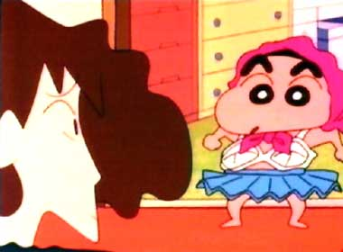

Amaaa!

Gustatzen jatzu Misae mozorrua?

Ai ene!

Hau gurutzia neria!

